Ficha tecnica de ProjectObjectBoard (Proyecto tablero de objetos)
Proyecto: Nucleo -> Git Rama (master-nucleo)
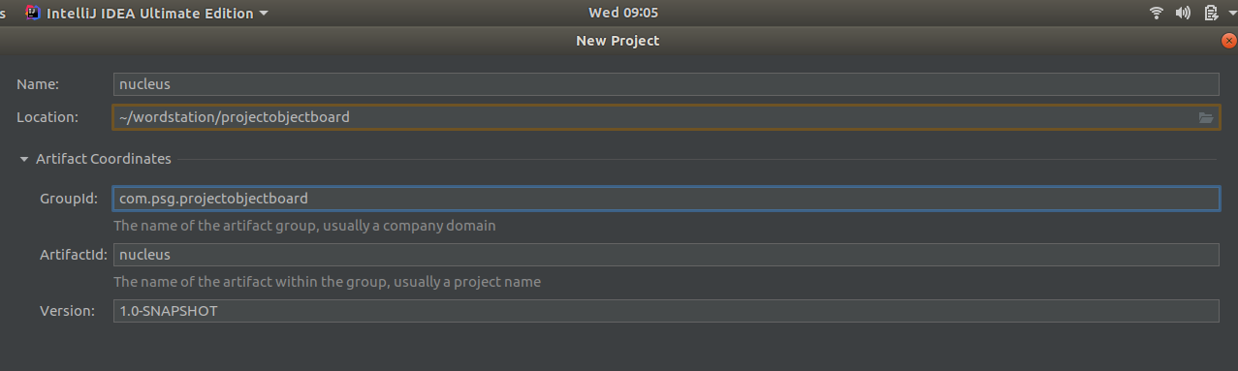

Proyecto interfaces de usuario consola -> Gi Rama (master-console)
Para crear un nuevo proyecto o modulo dentro de otro File New+Project
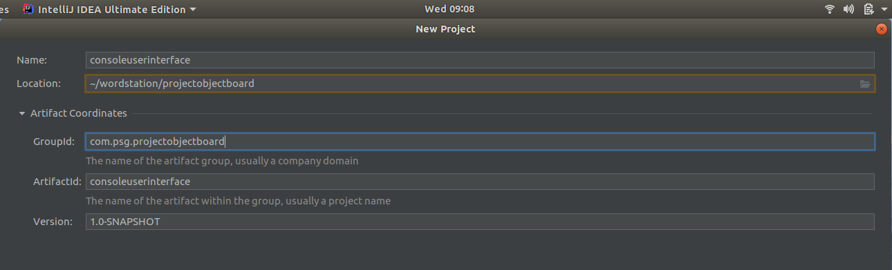

Proyecto interfaces de usuario web -> Gi Rama (master-web)
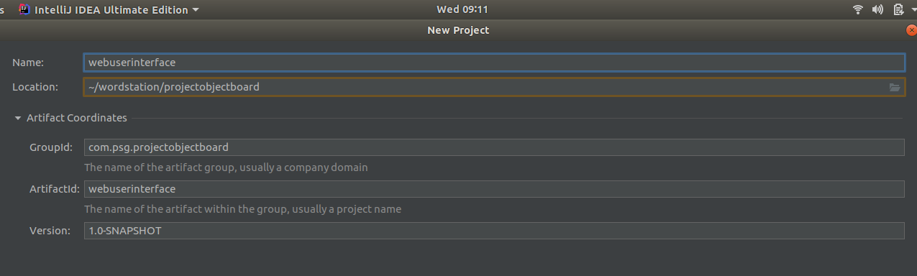
Para crear un nuevo proyecto o modulo dentro de otro File New+Project

Base de dato MySQL
objectboard_db
localhost:3306
Usuario: testalex
Password:01_Alextest
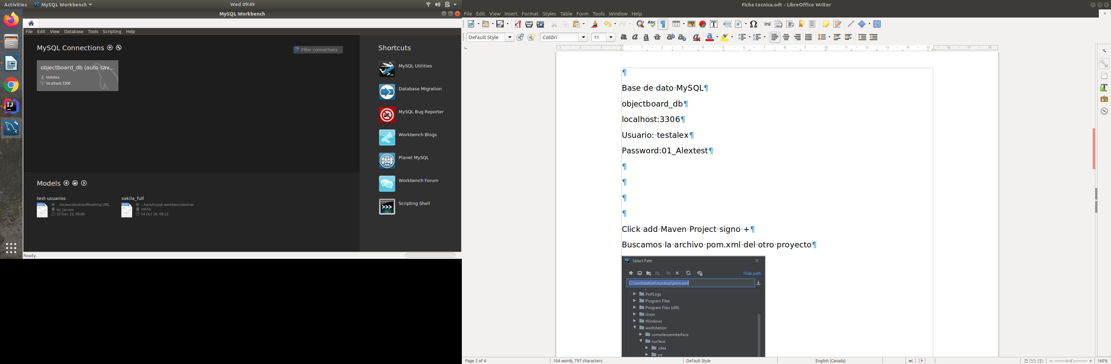

Click add Maven Project signo +
Buscamos la archivo pom.xml del otro proyecto
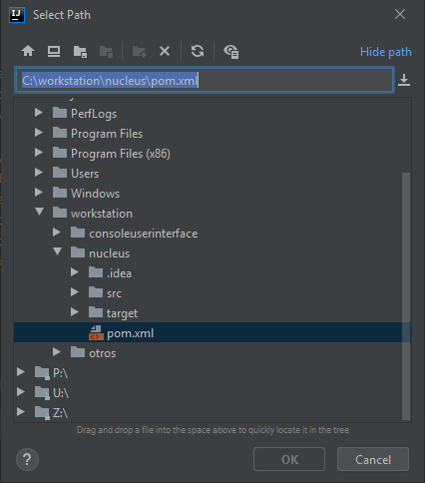
Le informamos a maven la configuramos de la version de java que estamos ulizando

<properties>
<maven.compiler.source>13</maven.compiler.source>
<maven.compiler.target>13</maven.compiler.target>
</properties>

Generamos dependencia Maven de proyectos de interfaces a modulo nucleus
Precionamos Alt+Insert (Code+Generate) dependency
buscamos : com.projectobjectboard.nucleus
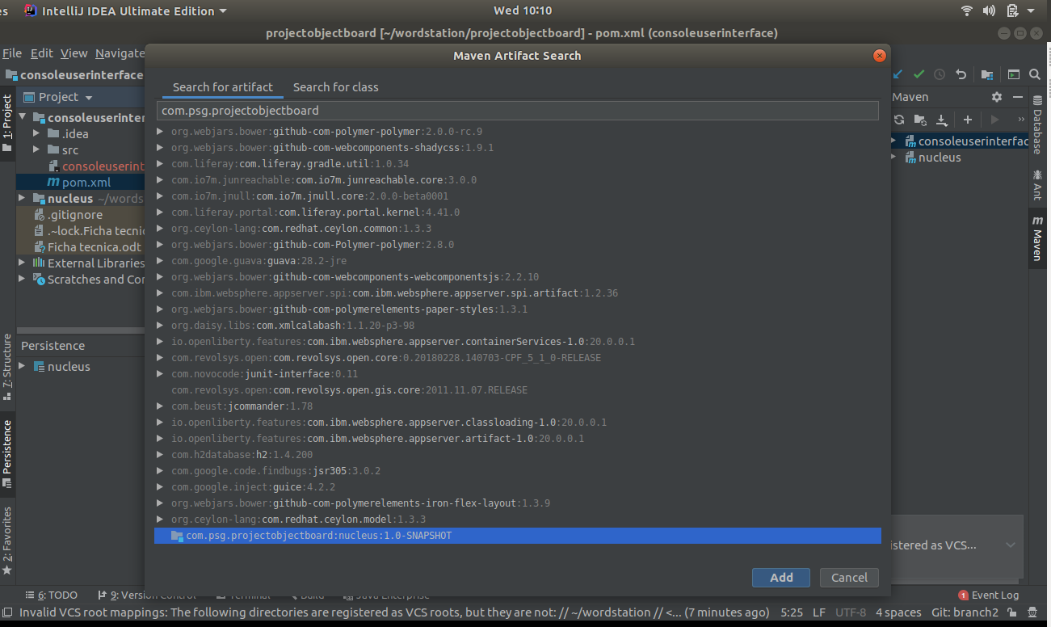

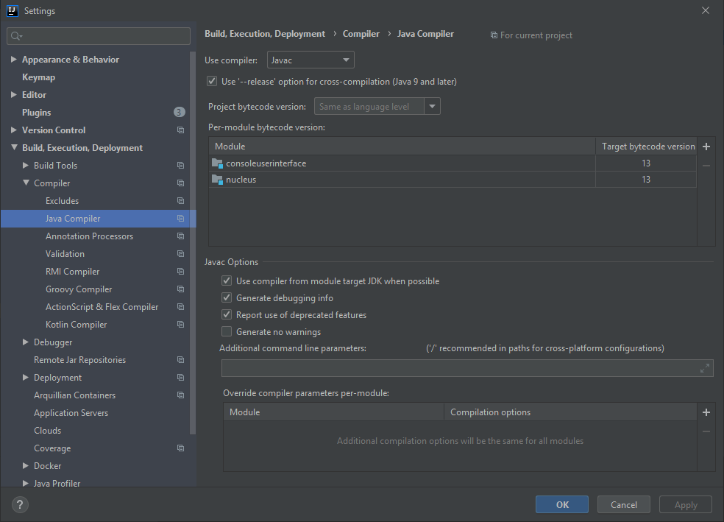

Y verificamos la version porc ada modulo tambien.
